OSAKA KAMIKOCHI
KYOTO SHIRAKAWA GO 5D3N
ทัวร์ เรียล เรียล… โอซาก้า พาไป คามิโคจิ

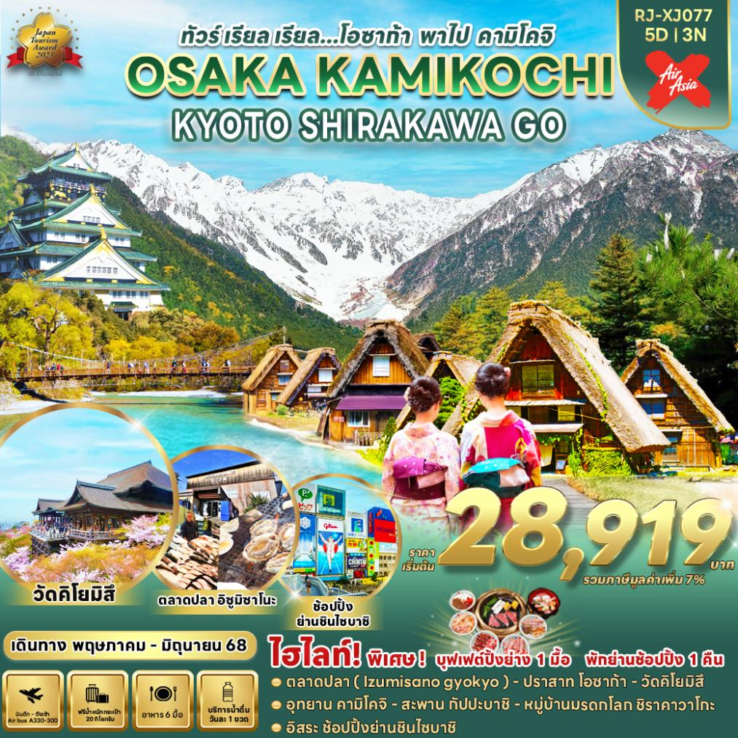

วัน | โปรแกรมทัวร์ | มื้ออาหาร |  |  | โรงแรม
วัน | โปรแกรมทัวร์ | เช้า | เที่ยง | เย็น | โรงแรม
1 | สนามบินนานาชาติดอนเมือง  (XJ612 DMK-KIX 01:15-08:40) | - | - | - | **บริการอาหารและ  เครื่องดื่มบนเครื่อง**
2 | สนามบินนานาชาติคันไซ -เมืองโอซาก้า-ตลาดปลาอิซุมิซาโนะ-ปราสาทโอซาก้า(ด้านนอก)-เมืองเกียวโต-  วัดคิโยมิสึ-นาโกย่า | - | บุฟเฟต์ปิ้งย่าง | - | THE B NAGOYA  หรือเทียบเท่า ★★★
3 | อุทยานคามิโคจิ-สะพานกัปปะบาชิ-จังหวัดกิฟุ-หมู่บ้านมรดกโลกชิราคาวาโกะ-นาโกย่า |  | Cash Back  1,500 ¥ | - | THE B NAGOYA  หรือเทียบเท่า ★★★
4 | เมืองเกียวโต-เรียนรู้พิธีชงชาแบบญี่ปุ่น -เมืองโอซาก้า-อิสระช็อปปิ้งชินไซบาชิ-ย่านโดทงโบริ |  |  | - | THE B OSAKA SHINSEKAI  หรือเทียบเท่า ★★★
5 | สนามบินนานาชาติคันไซ-สนามบินนานาชาติดอนเมือง  (XJ613 KIX-DMK 09:55-14:20) |  | - | - | **บริการอาหารและ  เครื่องดื่มบนเครื่อง**
** รายการทัวร์ข้างต้น อาจมีการสลับปรับเปลี่ยนเพื่อความเหมาะสม **


อัตราค่าบริการ

กำหนดการเดินทาง | Ticket PNR | ราคา
กำหนดการเดินทาง | Ticket PNR | ผู้ใหญ่ | เด็กอายุต่ำกว่า 2 ปี | พักเดี่ยว
06-10 พฤษภาคม 2568 | L8MGYP | 34,919.- | 8,900.- | 10,900.-
07-11 พฤษภาคม 2568 | Y7WR7P | 34,919.- | 8,900.- | 10,900.-
08-12 พฤษภาคม 2568 | A91WKJ | 34,919.- | 8,900.- | 10,900.-
14-18 พฤษภาคม 2568 | UBL24T | 34,919.- | 8,900.- | 10,900.-
20-24 พฤษภาคม 2568 | XD2ZYT | 34,919.- | 8,900.- | 10,900.-
21-25 พฤษภาคม 2568 | L7L3YC | 33,919.- | 8,900.- | 10,900.-
22-26 พฤษภาคม 2568 | Q5H5UY | 33,919.- | 8,900.- | 10,900.-
27-31 พฤษภาคม 2568 | U8JGXC | 33,919.- | 8,900.- | 10,900.-
28 พฤษภาคม-01 มิถุนายน 2568 | TDEZFA | 28,919.- | 8,900.- | 10,900.-

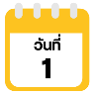
สนามบินนานาชาติดอนเมือง

สนามบินนานาชาติดอนเมือง

21.00 น. คณะพร้อมกัน ณ อาคารผู้โดยสารขาออกระหว่างประเทศ ชั้น 3 ประตู 8
สนามบินนานาชาติดอนเมือง เคาน์เตอร์ สายการบิน THAI AIR ASIA X (XJ)
พบเจ้าหน้าที่ของบริษัทฯ คอยให้การต้อนรับและอำนวยความสะดวก
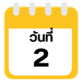
สนามบินนานาชาติคันไซ -เมืองโอซาก้า-ตลาดปลาอิซุมิซาโนะ-
ปราสาทโอซาก้า(ด้านนอก)-เมืองเกียวโต-วัดคิโยมิสึ-นาโกย่า

01.15 น. ออกเดินทางสู่ เมืองโอซาก้า ประเทศญี่ปุ่น โดยสายการบิน THAI AIR ASIA X (XJ)
เที่ยวบินที่ XJ612
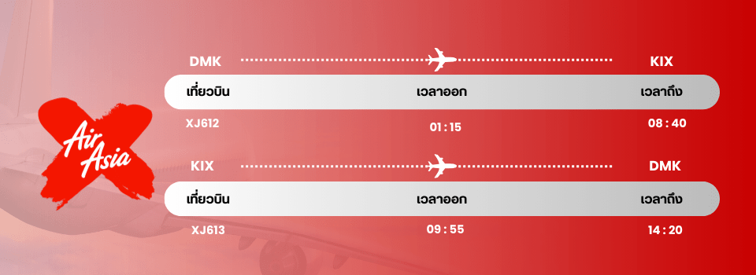

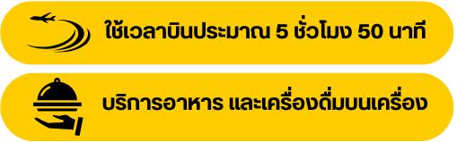

08.40 น. คณะเดินทางถึง สนามบินนานาชาติคันไซเมืองโอซาก้า ประเทศญี่ปุ่น
(เวลาที่ประเทศญี่ปุ่นจะเร็วกว่าประเทศไทย 2 ชม. ควรปรับนาฬิกาของท่านเพื่อสะดวกในการนัดหมาย) หลังผ่านพิธีตรวจคนเข้าเมืองแล้ว นำท่านเดินทางสู่ เมืองโอซาก้า (Osaka) เมืองที่มีขนาดเศรษฐกิจใหญ่เป็นอันดับ 2 และมีประชากรมากเป็นอันดับ 3 ของประเทศญี่ปุ่น นำท่านเดินทางสู่ ตลาดปลาอิซุมิซาโนะ (Izumisano Gyokyo) ตั้งอยู่ในภูมิภาคคันไซท่าเรือประมงอิซุมิซาโนะ เป็นท่าเรือประมงที่สามารถมองเห็นได้จากสนามบินคันไซ เป็นสถานที่ตกปลาในเซ็นชูที่มีแหล่งตกปลาที่ใหญ่เป็นอันดับต้นๆแห่งในจังหวัดโอซาก้า ซึ่งอาหารทะเลสดที่จับได้ จะจำหน่ายภายในวันนั้น นอกจากจะขายอาหารทะเลแล้ว ยังมีร้านอาหารและร้านซูชิที่ท่านสามารถเลือกซื้อได้อย่างเพลิดเพลิน
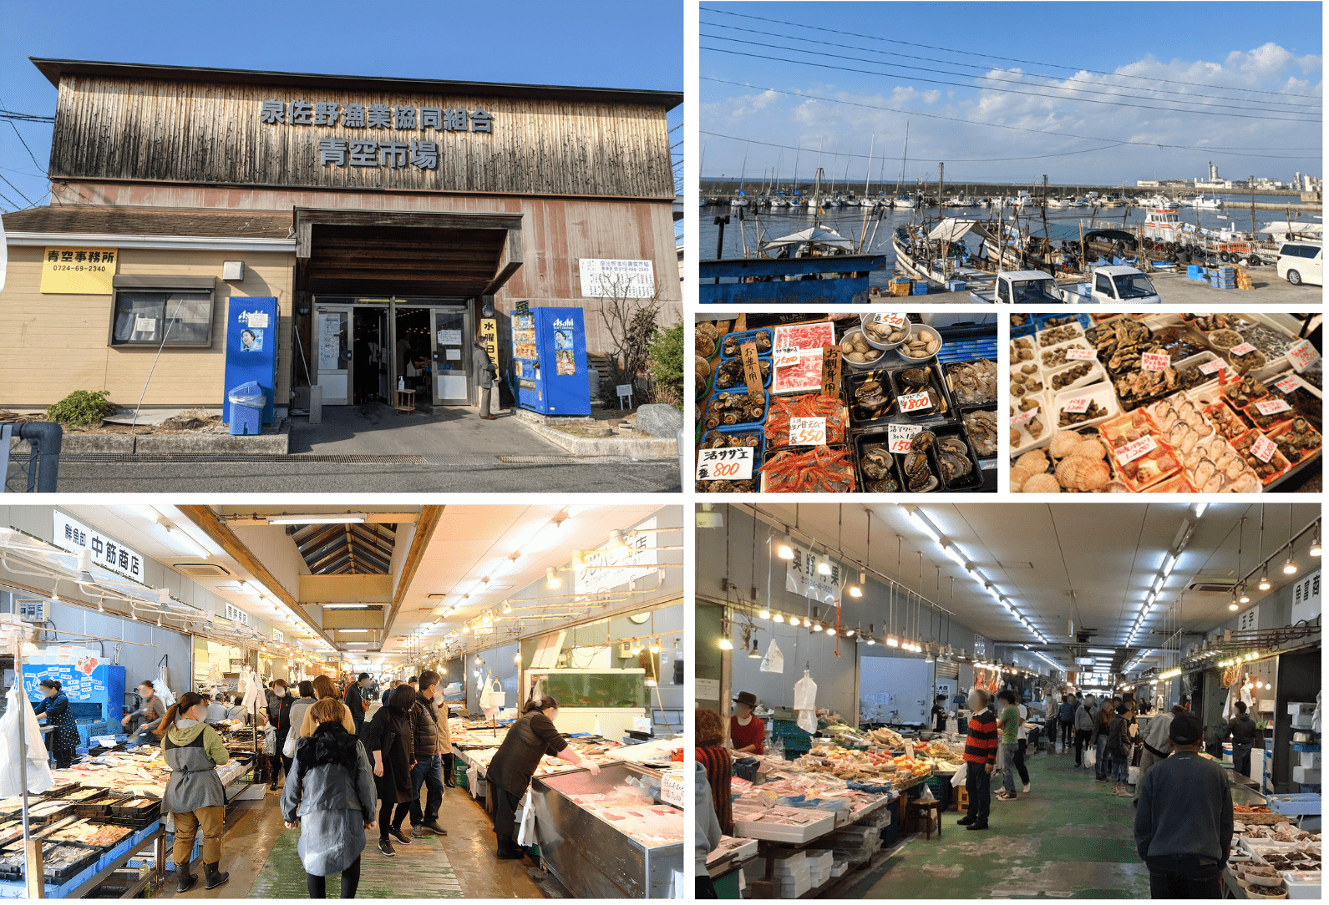

รับประทานอาหารเช้า ณ ห้องอาหารโรงแรม (1)

รับประทานอาหารกลางวัน ณ ภัตตาคาร 2)

จากนั้นนำท่าน ถ่ายรูปกับ ปราสาทโอซาก้า (Osaka Castle) (ด้านนอก) แลนด์มาร์กอันดับหนึ่งของเมืองโอซาก้า ที่ไม่ว่าใครก็ต้องมาเยือน นับเป็นสถานที่ท่องเที่ยวยอดนิยมเมื่อมาเยือนยังเมืองโอซาก้า ด้วยความยิ่งใหญ่อลังการของตัวปราสาทที่มีถึง 8 ชั้น ห้อมล้อมด้วย กําแพงหิน คูน้ำ ไปจนถึง สวนนิชิโนมารุ ที่ครอบคลุมพื้นที่ขนาดใหญ่ มองแล้วดูตัดกับความเป็นเมืองทันสมัยที่อยู่รายล้อมจากตึกอาคารทันสมัย ทําให้ความรู้สึกเหมือนเป็นปราสาทโบราณที่หลุดเข้ามาในยุคปัจจุบันเลยทีเดียว

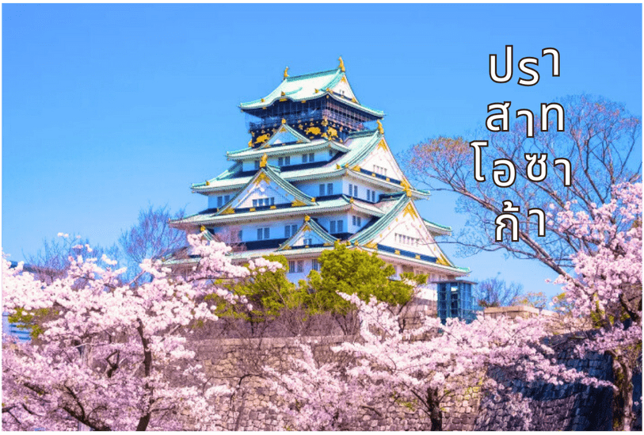


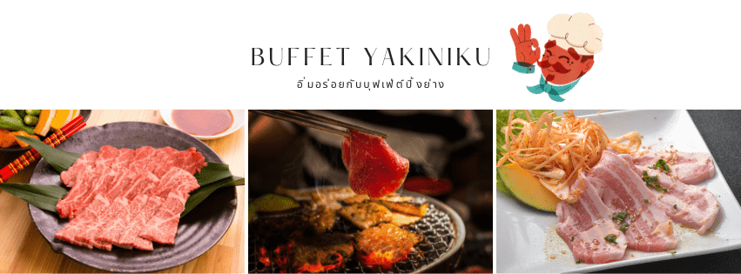

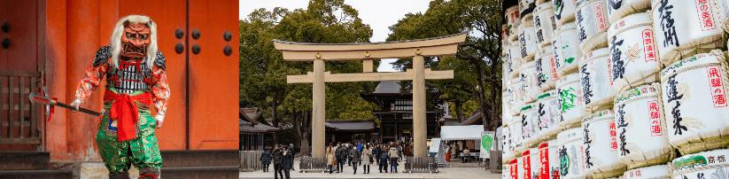

นำท่านเดินทางสู่ เมืองเกียวโต (Kyoto) เมืองซึ่งเคยเป็นเมืองหลวงของประเทศญี่ปุ่นในอดีตร่วมกว่า 1,100 ปี จึงทำให้เมืองเกียวโตแห่งนี้ มีสถานที่สำคัญๆ ที่เต็มไปด้วยประวัติศาสตร์ และวัฒนธรรมดั้งเดิมของญี่ปุ่นมากมาย จากนั้นนำท่านสู่ วัดคิโยมิสึ (Kiyomizu-dera) หรือ “วัดน้ำใส” เป็นวัดเก่าแก่บนเนินเขาที่มีอายุเก่าแก่กว่าตัวเมืองเกียวโต ตัววัดก่อสร้างด้วยไม้เกือบทั้งหมด แต่ที่น่าสนใจ คือ เสาที่ค้ำยันระเบียงวัดขนาดใหญ่ ประกอบไปด้วยเสาไม้จำนวนร้อยกว่าต้น สูงจากพื้น 12 เมตร โดยไม่ใช้ตะปูแม้แต่ตัวเดียว ซึ่งใช้วิธีเข้าลิ่มด้วยภูมิปัญญาของชาวญี่ปุ่นโบราณนั่นเอง จากระเบียงแห่งนี้สามารถถ่ายภาพ ณ จุดที่สวยที่สุดในกรุงเกียวโต มองเห็นวิวทิวทัศน์ของตัวเมืองเกียวโตได้งดงามพร้อมกับวิหารของวัดคิโยมิสึ
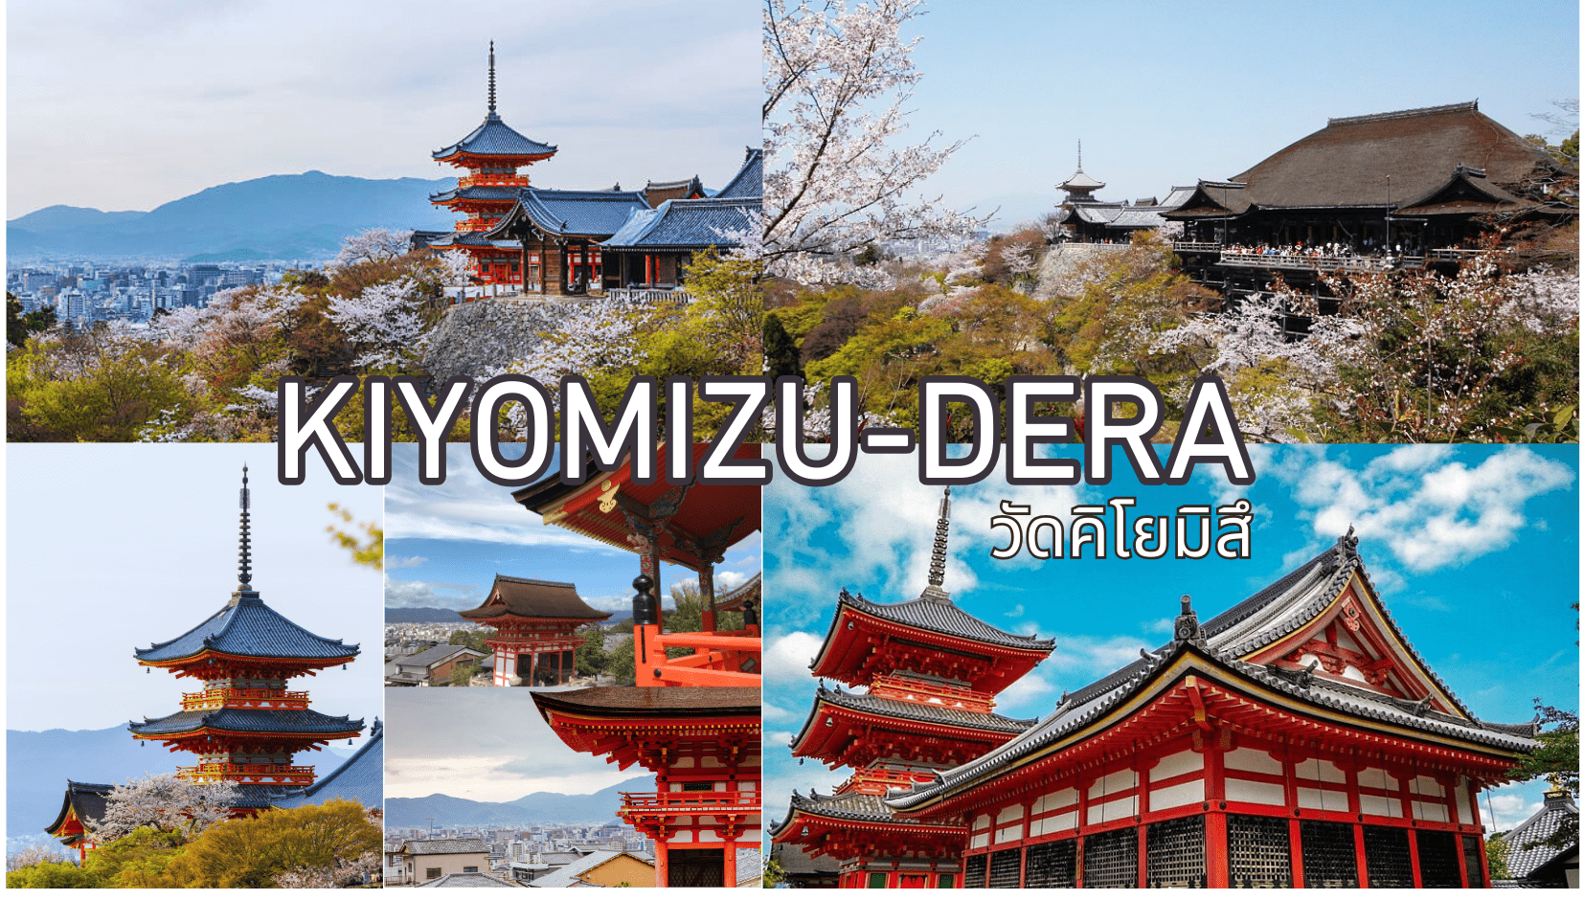

อิสระอาหารเย็นตามอัธยาศัย
พักที่ THE B NAGOYA หรือเทียบเท่าระดับเดียวกัน

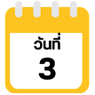
อุทยานคามิโคจิ-สะพานกัปปะบาชิ-จังหวัดกิฟุ-หมู่บ้านมรดกโลกชิราคาวาโกะ



นำท่านสู่ อุทยานคามิโคจิ (Kamikochi) ดินแดนแห่งธรรมชาติท่ามกลางหุบเขาแสนสวยของเทือกเขา “เจแปน แอลป์” (Japan Alps) เป็นหุบเขาที่อยู่สูงขึ้นไปทางเหนือของเทือกเขาแอลป์ญี่ปุ่น ภาพสายน้ำของแม่น้ำ “อะซูสะ” ที่ใสสะอาดดังเกล็ดแก้วไหลรินลอดผ่าน สะพานกัปปะบาชิ (สะพานขวัญใจช่างภาพ และมักถูกถ่ายภาพมากที่สุด) ล้อมรอบด้วยผืนป่าอันอุดมสมบูรณ์ และฉากหลังของยอดเขาสูงตระหง่านระดับ 3,000 เมตร เป็นทัศนียภาพที่สวยงามมากที่สุดแห่งหนึ่งในประเทศญี่ปุ่นที่จะทำให้ท่านหลงรักและเพลิดเพลินไปกับการเก็บภาพเป็นที่ระลึกว่าได้มาเยือนสักครั้งหนึ่งของการมาเที่ยวญี่ปุ่น ให้ท่านได้ใช้เวลาถ่ายรูป ดื่มด่ำกับบรรยากาศเทือกเขาแอลป์ญี่ปุ่นอันสวยงามอย่างเต็มที่
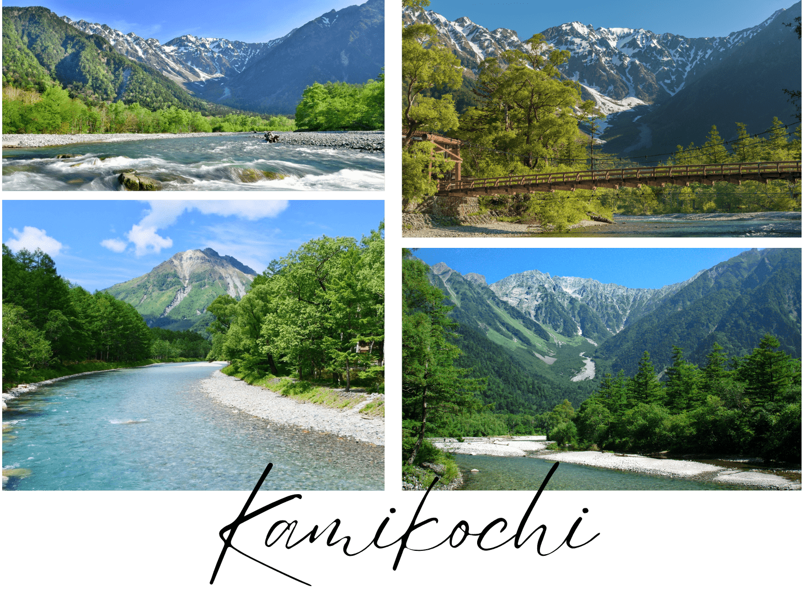

มื้อเย็น
ที่พัก COMFORT HOTEL NAGOYA FUSHIMI หรือเทียบเท่าระดับเดียวกัน


นำท่านสู่ จังหวัดกิฟุ (Gifu) ตั้งอยู่ในภูมิภาคชูบุ จังหวัดนี้อยู่ระหว่างโตเกียวกับเกียวโตและอยู่ทางตอนเหนือของเมืองนาโกย่า มีธรรมชาติอันอุดมสมบูรณ์ ถูกล้อมรอบด้วยภูเขา และแม่น้ำ ด้วยธรรมชาติที่สมบูรณ์จากนั้นนำท่านเดินทางสู่ ชิราคาวาโกะ นำท่านชม หมู่บ้านมรดกโลกชิราคาวาโกะ (Shirakawago) เมืองที่เป็นมรดกโลกทางวัฒนธรรมของประเทศญี่ปุ่น เป็นหมู่บ้านชาวนาที่มีรูปร่างแปลกตาติดอันดับ ซึ่งได้ชื่อว่าเป็น The most beautiful village in Japan และเป็นเมืองมรดกโลกที่มีชื่อเสียงแห่งหนึ่ง โดยมีบ้านทรงแบบ “กัชโชสึคุริ” เป็นบ้านชาวนาโบราณที่มีอายุมากกว่า 250 ปี คำว่า “กัชโช” มีความหมายว่า “พนมมือ” ซึ่งเป็นการบ่งบอกถึงลักษณะรูปแบบของบ้านที่มีหลังคามุงด้วยฟางข้าวที่ทำมุมชันถึง 60 องศา คล้ายสองมือที่ประนมเข้าหากัน ตัวบ้านมีความยาวประมาณ 18 เมตร กว้าง 10 เมตร ทั้งหลังถูกสร้างขึ้นโดยไม่ใช้ตะปู ต่อมา ในปี ค.ศ. 1995 องค์กรยูเนสโกได้ขึ้นทะเบียนให้ชิราคาวาโกะเป็นมรดกโลกนั่นเอง
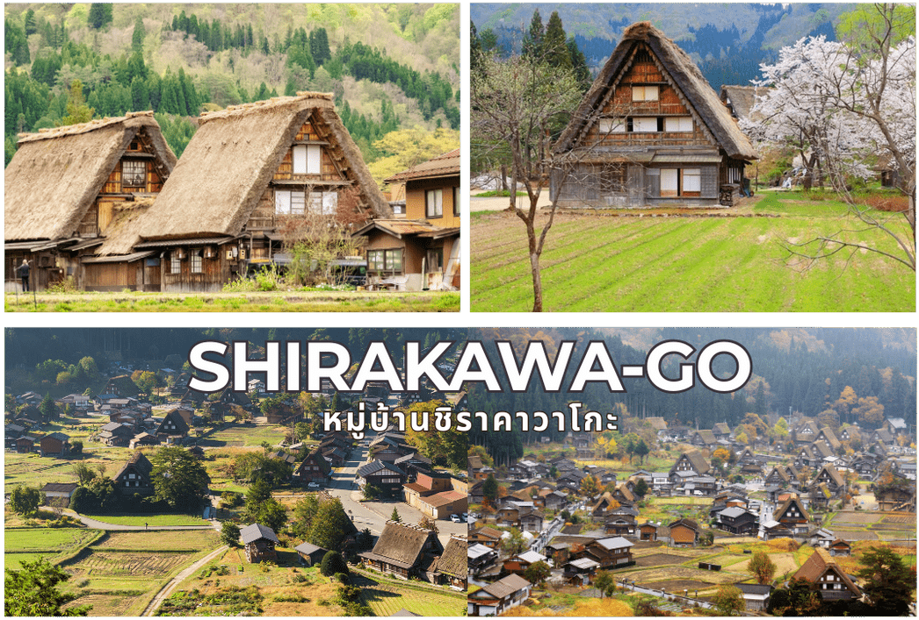

อิสระอาหารเย็นตามอัธยาศัย
พักที่ THE B NAGOYA หรือเทียบเท่าระดับเดียวกัน

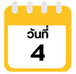
เมืองเกียวโต-เรียนรู้พิธีชงชาแบบญี่ปุ่น -เมืองโอซาก้า-อิสระช็อปปิ้งชินไซบาชิ-ย่านโดทงโบริ


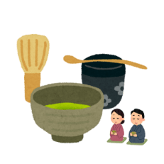

นำท่านเดินทางสู่กลับสู่ เมืองเกียวโต นำท่านสัมผัสประสบการณ์พิเศษ เรียนรู้พิธีชงชาญี่ปุ่น ให้ท่านได้เรียนรู้วิธีชงชาแบบธรรมเนียมญี่ปุ่นมีเซนเซมาสอนการชงชาแบบญี่ปุ่นตั้งแต่การวอร์มอุปกรณ์การชง และขั้นตอนการดื่ม และยังเปิดโอกาสให้ทุกท่านได้มีส่วนร่วมในพิธีการชงชานี้อีกด้วย


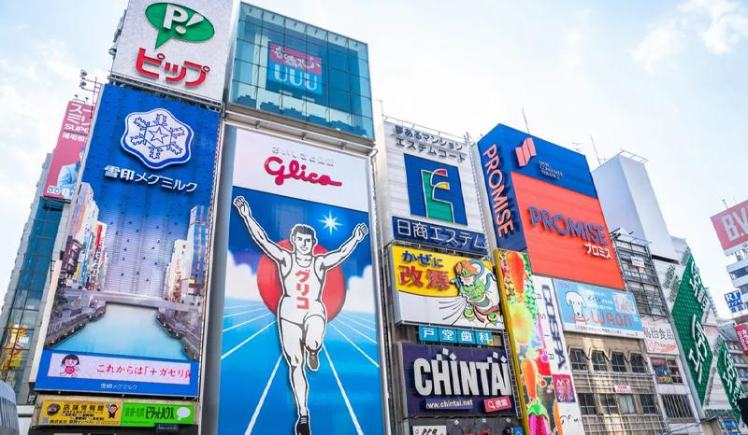

จากนั้นนำท่านกลับสู่ เมืองโอซาก้า (Osaka) อิสระช้อปปิ้งย่านชินไซบาชิ (Shinsaibashi) บริเวณแหล่งช้อปปิ้งแห่งนี้มีความยาวประมาณ 600 เมตร เต็มไปด้วยร้านค้าปลีก ร้านแฟรนไชส์ ร้านเครื่องสำอางค์ ร้านรองเท้า กระเป๋านาฬิกา ร้านกาแฟ ร้านอาหาร ร้านขนม ร้านเสื้อผ้าสตรีทแบรนด์ทั้งญี่ปุ่น และต่างประเทศ เช่น Zara, H&M, Beans, ABC Mart เป็นต้น เรียกว่ามีทุกอย่างที่ต้องการรวมกันอยู่บริเวณนี้ นอกจากนี้ยังมี ป้ายไฟกูลิโกะ (Glio LED) ป้ายไฟนีออนรูปนักกรีฑากำลังวิ่งอยู่บนลู่วิ่ง ที่เป็นแลนด์มาร์กสำคัญของเมืองโอซาก้า ซึ่งได้รับความนิยมจากนักท่องเที่ยวที่แวะเวียนมาถ่ายรูปร่วมกับป้ายมากมาย เรียกว่ามีทุกอย่างที่ต้องการรวมกันอยู่บริเวณนี้ ใกล้กันท่านสามารถเดินไปยัง ย่านโดทงโบริ (Dotonbori) ย่านบันเทิงยามค่ำคืนตลอดแนวถนนเลียบคลองโดทงโบริ จากสะพานโดทงโบริบาชิไปจนถึงสะพานนิปปนบาชิ เช็คอินถ่ายภาพคู่ป้ายกูลิโกะแมน หรือป้ายโดทงโบริกูลิโกะ (Dotonbori Glico Sign) เป็นป้ายไฟนีออนรูปนักกรีฑากำลังวิ่งอยู่บนลู่วิ่ง ซึ่งถูกติดตั้งมาตั้งแต่ปี ค.ศ. 1935 นอกจากนี้ยังมีอีกหนึ่งสัญลักษณ์สถานที่นัดพบกันหลงนั่นก็คือ ร้านปูคาโดรากุ (Kani Doraku) ซึ่งมีปูยักษ์ขยับแขน และลูกตาได้อีกด้วย และห้ามพลาดสำหรับ “ทาโกยากิ” อาหารท้องถิ่นของชาวโอซาก้า ที่มาถึงถิ่นแล้วต้องลอง
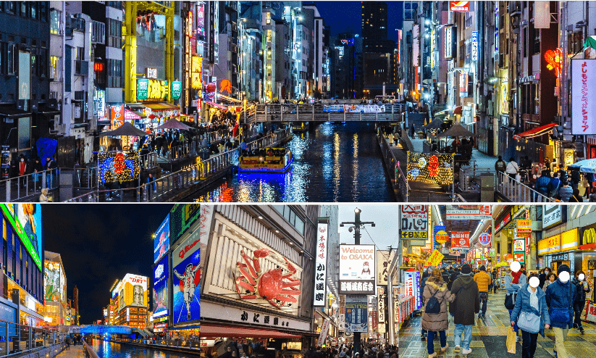

อิสระอาหารเย็นตามอัธยาศัย
พักที่ THE B OSAKA SHINSEKAI หรือเทียบเท่าระดับเดียวกัน

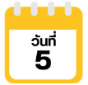
สนามบินนานาชาติคันไซ-สนามบินนานาชาติดอนเมือง



ได้เวลาอันสมควรนำท่านเดินทางสู่ สนามบินนานาชาติคันไซ...
09.55 น. ออกเดินทางกลับสู่ กรุงเทพฯ ประเทศไทย โดยสายการบิน THAI AIR ASIA X (XJ)
เที่ยวบินที่ XJ 613
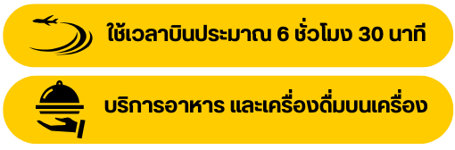

14.20 น. คณะเดินทางถึง สนามบินนานาชาติดอนเมือง กรุงเทพฯ โดยสวัสดิภาพและความประทับใจ...
☻☻☻☻☻☻☻☻☻☻☻☻☻☻☻☻

สำหรับลูกค้าท่านที่ไม่ต้องการใช้ตั๋วเครื่องบิน (JOIN LAND)
หักออกจากราคาทัวร์ 7,000.-/ท่าน
โปรดสอบถามเจ้าหน้าที่ก่อนทำการจองทุกครั้ง



มื้อเย็น
ที่พัก TABINO HOTEL HIDA TAKAYAMA หรือเทียบเท่าระดับ

รับประทานอาหารเช้า ณ ห้องอาหารโรงแรม (5)



รับประทานอาหารกลางวัน ณ ภัตตาคาร (6)

มื้อเย็น
ที่พัก URBAN HOTEL KYOTO NIJO PREMIUM หรือเทียบเท่าร



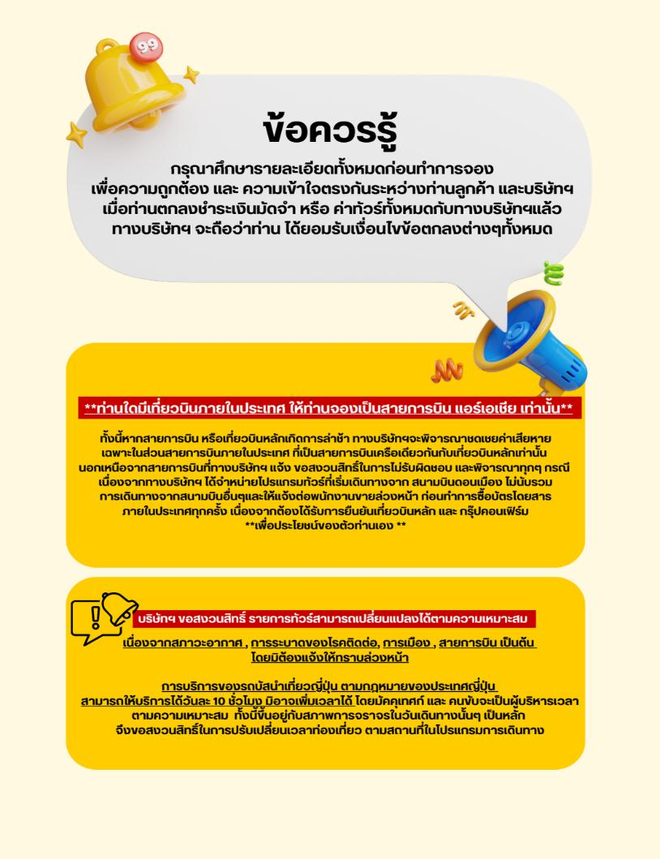

สำหรับลูกค้าท่านที่ไม่ต้องการใช้ตั๋วเครื่องบิน (JOIN LAND)

